AB2.2b Stein am Gummiband
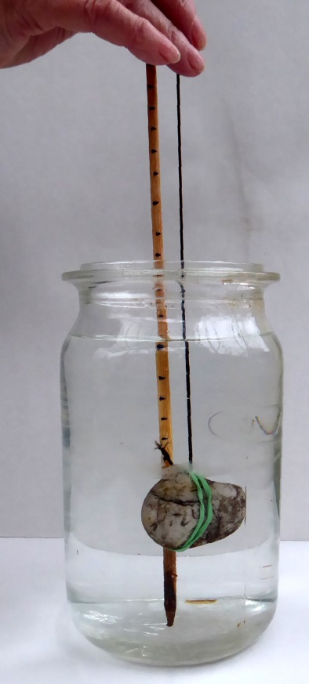
Du brauchst:
- ein Gefäß mit Wasser
- einen Stein
- ein Gummiband
- einen Holzstab mit Markierungen oder ein Lineal
So gehst du vor:
- Befestige den Stein am Gummiband.
- Halte das Gummiband am anderen Ende fest und tauche den Stein ins Wasser ein. Er darf den Gefäßboden nicht berühren!

Was passiert mit dem Gummiband, wenn der Stein ins Wasser eingetaucht wird? (Tipp: Nutze den Stab oder das Lineal.)
_________________________________________________________________________________________________________________________________________________________
Vergleiche: Wie schwer hat sich der Stein in der Luft und dann im Wasser angefühlt?
_________________________________________________________________________________________________________________________________________________________
Wie erklärst du dir deine Beobachtungen?
_________________________________________________________________________________________________________________________________________________________

